KARAKTERISTIK WAKTU MASAK DAN SENSORY MIE YANG DIBUAT DARI TEPUNG UBI JALAR TERFERMENTASI: PENGARUH LAMA FERMENTASI DAN STARTER CAMPURAN Leuconostoc mensenteoides-Sacharomices cerevisiae.
Cooking time characterisitc of Noodle made from fermented White Sweet Potato Flour :The Effect of Leuconostoc mesenstereoides and Sacharomyces cerevisiae
Neti Yuliana, Siti Nurdjanah, Sri Setyani, M. Rafif Falih

Jurusan Teknologi Hasil Pertanian Fakultas Pertanian Universitas Lampung
*E-mail korespondensi : neti.yuliana@fp.unila.ac.id

ABSTRACT
This aims of this study were to: (1) compare the cooking time and sensory of noodles made from various starter culture and fermentation time of fermented flour. (2) know the best combination of starter and fermentation time to produce white sweet potato noodle with the best sensory characteristic in terms of acid taste and brighness of noodle’s color. This study was arranged in complete randomized block design method (CBRD) with two factors and three replications. The first factor was fermentation with (1) a mixed starter of Leuconostoc mesenteroides-Saccharomyces cereviceae, (2) a single starter Leuconostoc mesenteroides, and (3) without starter added (spontaneous fermentation). The second factor was fermentation time of 24 hours, 48 hours, 72 hours, and 96 hours. ANOVA was used to know the effect of treatments, and data then were further analyzed by using orthogonal polynomial and contras at 1% level. The results showed that fermentation treatment had effect on the decrease of cooking time, increase of the acid taste and the color brightness of noodles. Based on these parameters, the best treatment was observe on the mixture of Leuconostoc mesenteroides and Saccharomyces cereviceae at 72 hours of fermentation.
Keywords: fermented white sweet potato flour, mixed starter, fermentation time, noodle

ABSTRAK

Penelitian ini bertujuan untuk : (1) membandingkan karakteristik waktu masak dan sensory mie yang dibuat dari berbagai tepung terfermentasi dengan variasi jenis kultur starter dan lama fermentasi. (2) mengetahui starter fermentasi dan lama fermentasi yang tepat untuk menghasilkan mie ubi jalar putih dengan karakteristik sensory (rasam asam dan kecerahab warna) terbaik. Penelitian disusun dalam Rancangan Acak Kelompok Lengkap (RAKL) dengan dua faktor dan tiga kali ulangan. Faktor pertama adalah jenis fermentasi yaitu dengan (1) starter starter campuran Leuconostoc mesenteroides- Saccharomyces cereviceae(S1), (2) starter tunggal Leuconostoc mesenteroides (S2), (3) fermentasi spontan (S3). Faktor kedua adalah lama fermentasi yaitu 24 jam (H1), 48 jam (H2), 72 jam (H3), dan 96 jam (H4). Untuk mengetahui ada tidaknya pengaruh perlakuan dilakukan analisis sidik ragam kemudian dilanjutkan dengan uji lanjut orthogonal polinominal dan contras pada taraf 1%. Hasil penelitian menunjukkan bahwa tidak ada perbedaan karakteristik masak mie dan tepung terfermentasi dengan penambahan starter campuran Leuconostoc mesenteroides- Saccharomyces cereviceae dibandingkan dengan Leuconostoc mesenteroides dan fermentasi spontan. Perlakuan fermentasi berpengaruh terhadap penurunan cooking time, peningkatan rasa asam dan kecerahan warna mie. Berdasarkan parameter tersebut, perlakuan terbaik adalah starter campuran Leuconostoc mesenteroides dan Saccharomyces cereviceae dengan lama fermentasi 72-96 jam.

Kata Kunci: Tepung ubi jalar putih terfermentasi, starter campuran, lama fermentasi, mie

PENDAHULUAN

Tepung ubi jalar mempunyai potensi sebagai tepung komposit yang kemudian digunakan sebagai bahan utama pembuatan produk berbasis tepung seperti mie dan roti. Namun, tepung komposit ubi jalar masih memerlukan perbaikan mutu sebelum diaplikasikan karena produk yang dihasilkan kurang cerah, aroma langu dan tingkat kekenyalan mie masih rendah (Ali dan Fortuna, 2009; Sugiyono et al. , 2011), serta mempengaruhi tektur dan volume spesifik roti (Amal, 2015). Oleh karena itu, modifikasi tepung ubi jalar diperlukan untuk memperbaiki mutu mie yang dihasilkan. Modifikasi tepung ubi jalar dapat dilakukan melalui fermentasi asam laktat baik secara spontan ataupun dengan penambahan kultur (Chinsamran et al, 2005; Mutwiri, 2007; Kassim, 2012; Yuliana et al, 2014; Yuliana et al, 2015, Pusparani dan Yuwono, 2014; Yuliana et al, 2017). Bakteri asam laktat (BAL) akan menghidrolisis amilosa dan amilopektin yang selanjutnya akan memperbaiki sifat fungsional tepung ubi jalar.
BAL yang digunakan untuk memodifikiaksi tepung ubi jalar umumnya adalah bakeri asam laktat yang biasa digunakan untuk fermentasi ubi-ubian misalnya Lactobacillus plantarum dan Leuconostoc mesenteroides. Selain itu terdapat pula mikroba lain yaitu khamir Saccharomyces cereviceae yang dapat digunakan sebagai kokultur fermentasi oleh bakteri asam laktat. Martiansari (2015) dan Nabila (2015), telah meneliti Leuconostoc mesenteroides dan Saccharomyces cerevicea sebagai kultur untuk memodifikasi tepung ubi jalar. Fermentasi dengan kultur BAL menghasilkan perbaikan skor warna, skor aroma, pembengkakan granula disertai penurunan kelarutan. Selain jenis kultur fermentasi, lama fermentasi juga berpengaruh terhadap karakteristik tepung ubi jalar. Pembengkakan ganula pati pada tepung fermentasi menunjukkan pola yang semakin meningkat dan kelarutan yang menurun seiring lama fermentasi (Yuliana et al, 2015). Wildan (2015) melaporkan bahwa lama fermentasi secara spontan berpengaruh terhadap volume pengembangan adonan dan derajat putih tepung ubi jalar.
Aplikasi fermentasi dalam modifikasi tepung ubi jalar telah dilakukan pada penelitian terdahulu (Martiansari, 2015; Nabila, 2015), namun belum diketahui pengaruhnya terhadap karakteristik sensori mie dan mutu waktu masaknya. Pada penelitian ini digunakan campuran Leuconostoc mesenteroides dengan Saccharomyces cereviceae dengan berbagai lama fermentasi yaitu 24, 48, 72 dan 96 jam. Saccharomyces cereviceae dilaporkan memiliki kemampuan merombak asam laktat menjadi alkohol sehingga dapat mengurangi tingkat keasaman tepung. Sebagai pembanding digunakan starter tunggal Leuconostoc mesenteroides dan fermentasi secara spontan. Tepung yang dihasilkan kemudian dikaji pengaruhnya terhadap karakteristik waktu masak dan sensory mie basah.

BAHAN DAN METODE

Bahan dan Alat.

Bahan-bahan yang digunakan adalah ubi jalar putih varietas Ciceh berasal dari daerah Sekincau Liwayang dibeli di pasar tradisional Bandar Lampung, starter Leuconostoc mesenteroides FNCC 0023 (Laboratorium Pangan Universitas Gajah Mada), fermipan, tepung terigu (merk Cakra, produksi Bogasari), telur, gula (merk Gulaku), garam (merk Refina), minyak goreng (Merk Filma), dan air abu.
Peralatan yang digunakan antara lain peralatan gelas, slicer, loyang, termometer, vortex, hot plate and strirrer (Cimerec 3), autoklaf, laminar air flow, oven (Merek British Foyer dengan kapasitas maksimal 5 kg), dan alat pembuat mie (Wilman noodle maker) .

Metode Penelitian

Penelitian terdiri dari dua faktor dengan jumlah ulangan sebanyak tiga kali. Faktor pertama adalah jenis fermentasi yang terdiri starter campuran Leuconostoc mesenteroides - Saccharomyces cereviceae, starter tunggal Leuconostoc mesenteroides, tanpa starter, dan tanpa fermentasi atau ubi jalar segar (kontrol). Faktor kedua adalah lama fermentasi dengan empat taraf yaitu, 24 jam (H₂₄), 48 jam (H₄₈), 72 jam (H₇₂), dan 96 jam (H₉₆). Pengamatan dilakukan terhadap waktu masak mie dan sensorynya (elastisitas dan rasa asam) dan hedonik (tekstur, warna, aroma, dan penerimaan keseluruhan).

HASIL DAN PEMBAHASAN

Cooking Time
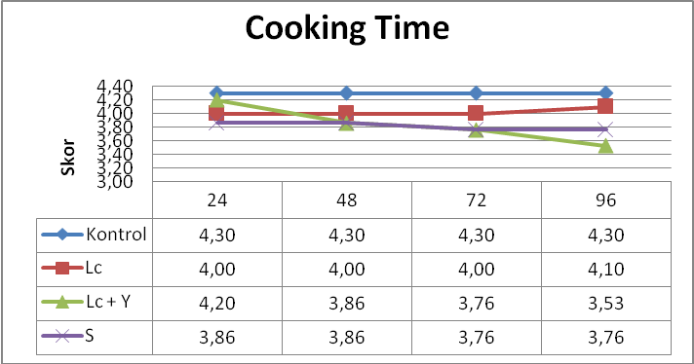
Jenis starter berpengaruh terhadap waktu pemasakan (Cooking time) mie ubi jalar putih. Cooking time mie kontrol (4 menit 30 detik) lebih lama dibanding perlakuan mie fermentasi (3 menit 40 detik -4 menit 10 detik) (Gambar 1), dan perlakuan starter campuran Leuconostoc mesenteroides dan Sacharomyces cerevisiae mempunyai cooking time lebih singkat dibandingkan perlakuan kultur starter tunggal. Secara keseluruhan cooking time mie ubi jalar fermentasi memenuhi SNI mie kering nomor 3551-1994 tentang waktu maksimal rehidrasi mie instan sebesar 4 menit dan cooking time mie kering pada umumnya yaitu 3-4 menit (Miskelly,(1996).

Gambar 19. Cooking Time Mie Ubi Jalar

Gambar 1. Pengaruh kultur satarter dan lama fermentasi terhadaop cooking time (menit) mie
komposit ubi jalar. Lc = Leuconostoc mesenteroides, Y = Sacharomyces cerevisiae

Perlakuan fermentasi cenderung mempercepat cooking time, dan perlakuan kultur starter campuran mempunyai waktu cooking time yang lebih singkat. Putri et al.,(2012) melaporkan bakteri asam laktat selama fermentasi menyebabkan perubahan struktur pati pd casava. Hal yang sama diduga terjadi pada pati ubijalar dalam penelitian ini. Bakteri asam laktat dikenal memproduksi amylase, dan ketika amylase bekerja akan melakukan serangan awal pada area amof garnula pati. French (1984) mencermati bahwa area amorf interkristaline mempunyai sifat relative mudah diserang oleh senyawa hydrolytic seperti enzyme dan asam. BAL memproduksi asam organik seperti asam laktat selama fermentasi. Degradasi pati menyebabkan jaringan internal granula pati melemah sehingga mudah menyerap air, selanjutnya granula pati mengembang dan akan meningkatkan pembengkakan granula (swelling power) (Odedeji and Adeleke, 2010), sehingga diduga mempercepat cooking time mie. Kultur starter campuran mempunyai efek sinergis yang menghasilkan perubahan kuat pada jaringan internal granula pati. Peningkatan swelling power tepung karena fermentasi telah banyak dilaporkan penelitian terdahulu (Putri et al, 2011; Yuliana et al, 2014).

Sensori Rasa Asam Mie Ubi Jalar
Lama fermentasi dan kultur starter berpengaruh terhadap rasa asam mie ubi jalar. Perlakuan fermentasi cenderung meningkatkan skor rasa asam sensori mie ubi jalar (2,51 - 3,92) dibandingkan kontrol (2,24), dan fermentasi dengan perlakuan starter tunggal Leuconostoc mempunyai skor asam yang lebih tinggi dibandingkan dengan perlakuan campuran Leuconostoc mesenteroides dan Sacharomyces cerevisiae. (Gambar 2).

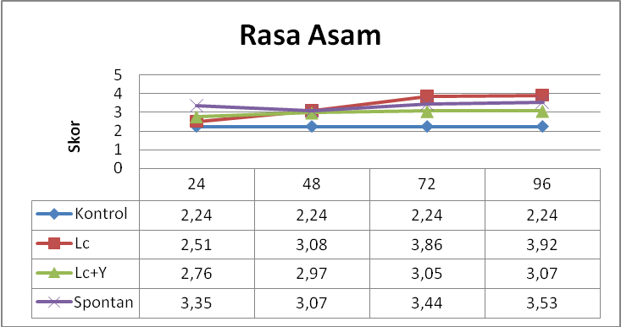

Gambar 2. Pengaruh jenis kultur starter dan lama fementasi terhadap rasa asam mie ubi jalar.
1 = tidak asam ; 2 = asam sedikit sekali ; 3 = sedikit asam ; 4 = agak asam ; 5 = asam ; 6 = sangat asam ; 7 = sangat asam sekali

Selama fermentasi, bakteri asam laktat (BAL) akan tumbuh menghasilkan asam-asam organik seperti asam laktat yang akan berpengaruh terhadap total asam dan pH akhir yang dihasilkan, semakin lama fermentasi berlangsung maka konsentrasi asam meningkat terutama asam laktat sehingga pH akan turun dan menimbulkan rasa asam (Yuliana et al. 2013; Kakou et al. 2010; Pusparani dan Yuwono, 2014). Perubahan keasaman fermentasi juga berakibat pada pH tepung, yang menunjukkan bahwa semakin lama fermentasi cenderung menurunkan pH tepung (Yuliana et al.,2017). Penurunan pH mie dipengaruhi oleh jenis kultur yang digunakan. Perlakuan dengan penambahan Sacharomyces cerevisiae mempunyai rasa asam yang lebih rendah dibandingkan perlakuan fermentasi lainnya. Hal ini diduga karena khamir ini mempunyai kemampuan mengkonversi asam laktat menjadi alkohol. Berdasarkan komentar panelis, sebanyak 49% panelis menyatakan hal yang perlu diperbaiki dari mie ubi jalar yaitu adanya rasa terlalu asam pada mie terutama mie yang dibuat dengan tepung fermentasi Leuconostoc 72-96 jam, Leuconostoc –Sacharomyces 96 jam, dan spontan 72-96 jam
.
Sensori Warna Mie Ubi Jalar
Fermentasi meningkatkan sensori warna mie ubi jalar. Hal ini tampak pada skor kesukaan warna mie fermentasi (2,87-4,33) lebih tinggi dibanding mie kontrol (2,69). Akan tetapi tidak terdapat perbedaan yang signifikan antara skor warna perlakuan antar starter dan lama fermentasi (Gambar 3).
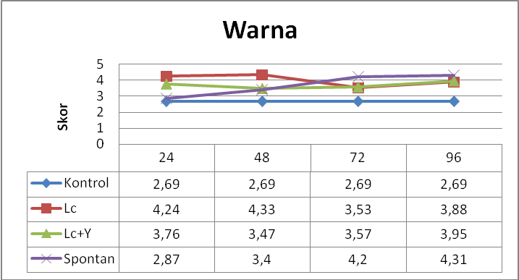

Gambar 3. Hubungan antar lama fermentasi dan jenis perlakuan terhadap warna mie komposit ubi jalar. Skor 1 = sangat tidak suka ; 2 = tidak suka ; 3 = sedikit tidak suka ; 4 = biasa ; 5 = sedikit suka ; 6 = suka ; 7 = sangat suka

Fermentasi dapat meningkatkan penerimaan panelis terhadap warna mie ubi jalar.Bakteri asam laktat mempunyai kemampuan memproduksi enzym proteolitik (Law dan Haandrikman 1997), yang mendegradasi protein didalam ubi jalar selama fermentasi, sehingga kandungan protein dalam tepung fermentasi lebih rendah dari kontrol. Selain itu, bakteri asam laktat juga mengubah gula bebas sebagai sumber energi menjadi asam laktat sebagai metabolitnya (Salminen dan Wright, 1993). Reaksi pencoklatan noneznymatis atau yang biasa dikenal sebagai rekasi Maillard diinisiasi oleh kondensasi gugus asam amino protein dengan gugus karbonil gula pereduksi (Lund dan Ray, 2017). Dengan demikian, protein dan kandungan gula bebas yang lebih tinggi dalam tepung kontrol dapat menyebabkan pencoklatan non enzimatis selama pengeringan tepung yang nantinya akan merubah warna menjadi lebih gelap sehingga menurunkan keputihan tepung.
Mie yang dihasilkan dari tepung ubi jalar tanpa fermentasi bewarna gelap sedangkan mie dari tepung terfermentasi bewarna lebih putih. Mie ubi jalar yang berwarna cerah dan tidak gelap, terutama mie yang dibuat dengan tepung fermentasi Leuconostoc 96 jam, Leuconostoc-Sacharomyces Cerevisiae 96 jam, dan spontan 96 jam. Berdasarkan komentar panelis, sebanyak 60% panelis menyatakan warna mie ubi jalar perlu diperbaiki karena kurang menarik antara lain karena ada yang pucat dan gelap (kontrol). Mie yang dibuat dari tepung fermentasi cenderung berwarna pucat jika dibandingkan dengan mie pada umumnya yang terbuat dari terigu. Hal ini menandakan bahwa masih diperlukan perbaikan agar dihasilkan warna mie yang cerah dan tidak berkesan pucat.

KESIMPULAN

Perlakuan fermentasi mempersingkat waktu pemasakan mie dan meningkatkan kecerahan mie, namun juga meningkatkan rasa asam mie. Perlakuan dengan kultur starter campuran lebih baik dibandingkan dengan kultur tunggal dalam hal cooking time dan kecerhanan warna serta tingkat keasaman mie. Perlakuan terbaik pada penelitian ini adalah Leuconostoc mesenteroides dan Saccharomyces cerevisiae dengan lama fermentasi 72 jam.

DAFTAR PUSTAKA
Ali, A. dan D. Fortuna.2009. Substitusi Tepung Terigu dengan Tepung Pati Ubi Jalar (Ipomoea batatas L.) pada Pembuatan Mie Kering.Jurnal SAGU 8(1): 1-4.
Amal, A. M. 2015. Quality evaluation of wheat-sweet potato composite flours and their utilization in bread making. International Journal of Advanced Research in Biological Sciences 2: 294–303.
Chinsamran, K., Piyachomkwan, K., Santisopasri, K. and Sriroth, K. 2005. Effect of lactic acid fermentation on physico-chemical properties of starch derived from cassava, sweet potato and rice. Kasetsart Journal, Natural Science 39 : 76 – 87.
French, D. 1984. Organization of starch granules in starch:chemistry and technology. Eds RL Whistler, EF Paschal, and JN Bemiller 2rd ed, Academic Press, London:184-247.

Kakou, C.A.,Guehi, S.T., Olo, K., Kouame, F.A., Nevry, R.K. and Koussemen, C.M. 2010. Biochemical and microbial changes during traditional spontaneus lactic acid fermentation process using two varieties of cassava for production of a “Alladjan” starter. International Food Research Journal 17:563-573.
Kassim, SM. July, 2012. Effect of fermentation period on functional and pasting properties of sweet potato flour “Elubo”. Food Sci and Technol, Federal University of Agriculture, Abeokuta.

Law, J. and Haandrikman, A. 1997. Proteolytic enzymes of lactic aid bacteria. International Dairy Journal 7:1-11.
Lund, MN dan Ray, CA.2017. Control of Maillard Reactions in Foods: Strategies and Chemical Mechanisms J. Agric. Food Chem. 2017, 65, 4537−4552

Martian Y. 2015. Karakteristik Tepung Ubi Jalar Putih (Ipomea Batatas l.) Yang Difermentasi Dengan Lactobacillus Plantarum, leuconostoc Mesenteroides Pada Berbagai Lama Fermentasi, Untuk BahanBaku Mie. [Sripsi]. Jurusan Teknologi Hasil Pertanian. Universitas Lampung.
Miskelly, D. M. 1996. Noodles – a New Look at an Old Food. Journal of Food Australia 45(10): 496–500.

Mutwiri TW. 2007. Textural characteristics of lactic fermented sweet potato and its performance as sausage. filler http://erepository.uonbi.ac.ke:8080/xmlui/handle

Nabila, P. 2015. Pengaruh Penggunaan Starter Campuran Bakteri Asam Laktat-Khamir dan Lama Fermentasi Terhadap Karakteristik Tepung Ubi Jalar Putih (Ipomoea Batatas L.) Untuk Bahan Baku Mie.[Sripsi]. Jurusan Teknologi Hasil Pertanian. Universitas Lampung.
Odedeji, J.O. and R.O. Adeleke. 2010. Functional Properties of Wheat and Sweet Potato Flour Blends. Journal of Nutrition 9(6): 535-538.
Pusparani, T dan Yuwono, S.S. 2014. Pengaruh Fermentasi Alami Chips Ubi Jalar Terhadap Sifat Fisik Tepung. Jurnal Pangan dan Agroindustri Vol. 2 No 4 p.137-147.
Putri, W.D.R., Haryadi, Marseno, D.W. and Cahyanto, M.N. 2011. Effect of biodegradation by lactic acid bacteria on physical properties of cassava starch. International Food Research Journal 18:1149-1154.
Putri, W.D.R., Haryadi, Marseno, D.W. and Cahyanto, M.N. 2012. Role of lactic acid bacteria on structural and physicochemical properties of sour cassava starch. APCBEE Procedia 2: 104-109.
Salminen, S. and Wright, A.V. 1993. Lactic acid bacteria. New York :Marcel Dekker, Inc
Sugiyono, E. Setiawan, E. Syamsir, dan H. Sumekar. 2011. Pengembangan Produk Mie Kering dari Tepung Ubi Jalar (Ipomea batatas) dan Penentuan Umur Simpannya dengan Metode Isoterm Sorpsi. Jurnal Teknologi dan Industri Pangan XXII(2): 164-170.
Wildan. 2015. Pengaruh Konsentrasi Garam Dan Lama FermentasiTerhadap Pengembangan Adonan, Derajat Putih, dan pH Tepung Ubi Jalar Putih (Ipomoea Batatas L.) [Sripsi]. Jurusan Teknologi Hasil Pertanian. Universitas Lampung.
Yuliana, N., S. Nurdjanah, R. Sugiharto, dan D. Amethy. 2014. Effect of Spontaneous Lactic Acid Fermentation on Physico-Chemical Properties of Sweet Potato Flour.Mikrobiologi Indonesia 8(1):1-8.
Yuliana, N., Setyani,S., Nurdjanah, S., Martiansari,Y and Nabila,P. 2015. Pola Pembengkakan dan Kelarutan Tepung Ubi Jalar yang difermentasi dengan berbagai starter. Prosiding Seminar Nasional PATPI thn 2015. Semarang.

Yuliana, N., Nurdjanah, S., Setyani, S and Novianti, D. 2017. Improving properties of sweet potato composite flour: Influence of lactic fermentation. AIP Conference Proceedings 1854, 020040 (2017); doi: 10.1063/1.4985431. http://dx.doi.org/10.1063/1.4985431. Published by the American Institute of Physics.

